Synthèse médico-sociale de la consultation de M. Minard est la suivante :
● Antécédent : Aucun
● Allergie : Aucune
● Traitement : Aucun
● Mode de vie :
○ Originaire de France.
○ Vit dans la rue depuis 3 ans.
○ Célibataire, pas de famille. Perte du réseau amical.
○ Sans emploi depuis 3 ans, sans revenu depuis.
○ Bénéficiaire de la protection universelle maladie, pas de mutuelle. ○ Autonome pour les actes de la vie quotidienne.
○ Pas d’intoxication ethylo-tabagique, pas d’autre drogue.
○ Pas de voyage récent
● Symptomatologie alléguée :
○ Asthénie
○ Douleurs musculaires
○ Saignements buccaux
● Paramètres vitaux :
○ Pouls : 70 bpm
○ PA : 125/73 mmHg
○ SpO2 : 100% AA
○ T : 36,5°C
○ Poids 50kg
○ Taille 180cm
● Examen clinique :
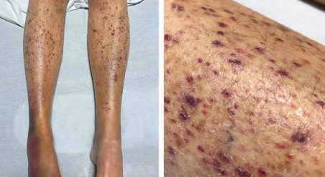
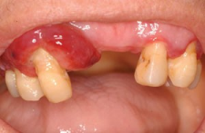
@New England Journal of médecine
○ Pâleur cutanéo-muqueuse. Lésions cutanés (photo 1 et 2) et buccales (photo 3).
○ Pas de déficit neurologique focal. Pas de syndrome méningé. Pas de syndrome cérébelleux.
○ Examen cardio-pulmonaire normal notamment pas de souffle. ○ Pas de diarrhée, abdomen souple, dépressif et indolore.
● Biologie : Cf document associé.

